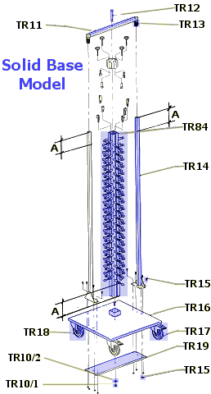

Montage:

Bei der Montage des PLATE MATE PM 84 gehen Sie wie folgt vor:
- Nehmen Sie die Bodenplatte aus der Verpackung.
- Prüfen Sie, ob die Laufrollen montiert sind und wenn nicht, dann montieren Sie diese mit den selbstsichernden Muttern M8.
- Setzen Sie die Bodenplatte mit den Laufrollen auf den Fußboden.
- Nehmen Sie nun den Rest aus der Verpackung.
- Setzen Sie das Verbindungsstück zwischen die beiden seitlichen Stützen, indem Sie es in das Rohr schieben und mit einem Gummihammer etwas anklopfen. Achtung : Sorgen Sie dafür, daß die kleinen Fußplatten unten an den Stützen nach innen weisen!
- Befestigen Sie die Säule auf der Bodenplatten.
6.1 Setzen Sie alles, was hierzu benötigt wird in der Weise auf die Bodenplatte, daß der Ml 0-Bolzen im Säulenfuß in die hierfür bestimmte Öffnung der Bodenplatte rutscht. 6.2 Setzen Sie die Befestigungsplatte unter die Bodenplatte.
6.3 Montieren Sie die Stahlscheibe mit Fuß.
6.4 Drehen Sie die selbstsichernde Mutter auf den M10-Bolzen, und zwar soweit, daß man den Säulenf uß noc h drehen kann.
- Setzen Sie die Säule in den gewünschten Stand-
- Setzen Sie nun die seitlichen Stützen und das obere Verbindungsstück auf die Bodenplatte mit Säule. Der Stift paßt genau in das Verbindungsstück und den Kopf der Säule.
- Schrauben Sie jetzt die Stützen mit den mitgelieferten 8 M6-Bolzen in die Bodenplatte (sh. Abbildung).
Achtung : In dem mittleren Loch der unteren kleinen Platten von den seitlichen Stützen darf kein Bolzen geschraubt werden, da diese Löcher für das Einsetzen der Tablettständer dienen. Wenn Sie diese Tablettständer einsetzen wollen, dann können Sie die Höhe mittels Justierschrauben verstellen.
- Wenn Sie den Stift TR 12 entfernen, dann können Sie die gesamte Säule herausheben. Dieses machen Sie bitte nur zum Auswechseln von Ersatzteilen oder zu Reinigungszwecken.
Bemerkung: Die Tablettstützen sind als Sonderzubehör lieferbar. Mit ihnen kann man schnell und einfach Tabletts in den PLATE MATE stellen, so z.B. fürs Abräumen von Geschirr etc.
Pflege: Reinigen Sie den PLATE MATE regelmäßig mit warmem Wasser und einem handelsüblichen Reinigungsmittel.

